**Gestión de Comunidades de vecinos**

Con esta aplicación se pretende gestionar una o varias Comunidades de Vecinos. Se trata de informatizar el Diario de Gastos e Ingresos de las Comunidades de Vecinos, de modo que se pueda tener en cualquier momento, el **Balance de las Cuentas**, así como un **listado de los Vecinos Morosos** y cuantía que deben.

El programa también lleva el control de los administradores, de modo que podamos saber en todo momento quien es el administrador de cada comunidad y cuando toca cambiar de administrador, avisando de tal hecho.

**Tablas**:

* Comunidad: (**codComunidad**, calle, numero, totalVecinos, nplantas, vecinosplanta, falta, fbaja)

Por cada Comunidad se tiene las siguientes tablas

* Vecinos: (**codVecino**, piso, letra, nombre, tel1, tel2, ccomunidad) Guarda los vecinos de cada comunidad
* Cuota: (**codCuota**, importe, fecha, ccomunidad) Guarda la cuota que está en vigor desde una fecha determinada de cada comunidad
* Ingresos: (**codIngreso**, concepto, importe, fecha, cvecino) Guarda los ingresos que aportan cada vecino de cada comunidad
* Gastos: (**codGasto**, nfactura, importe, concepto, fecha, ccomunidad, cproveedor) Guarda los gastos que tiene cada comunidad
* Proveedores: (**codProveedor**, nombre, Actividad, personaContacto, tel, fax, dirección, población, provincia) Guarda los proveedores de cada comunidad
* Administrador: (**codadmin**, fentrada, fsalida, cvecino) Guarda los administradores de cada comunidad

Relación entre tablas:

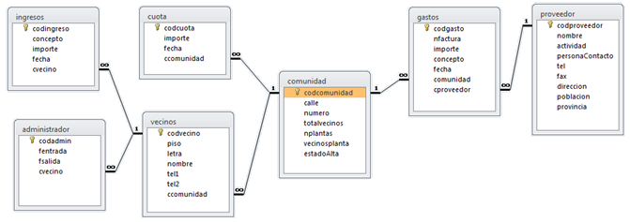

**Claves Primarias:** Todas las claves primarias son campos de tipo numérico

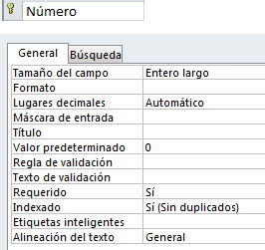

**Campos de Tablas**:

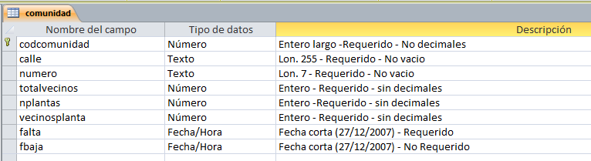

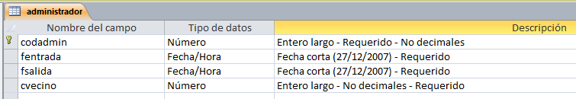

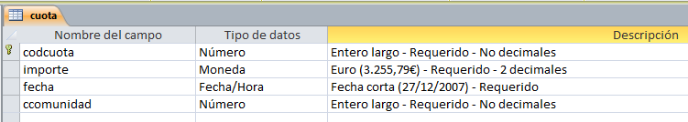

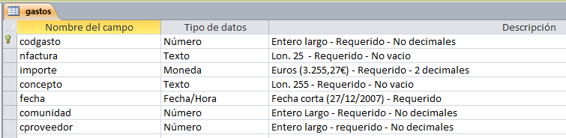

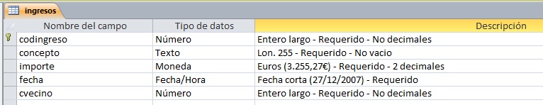

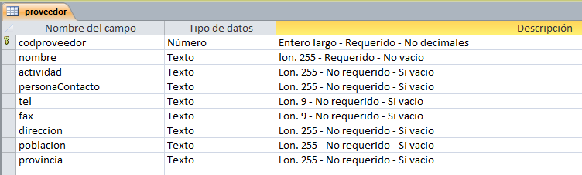

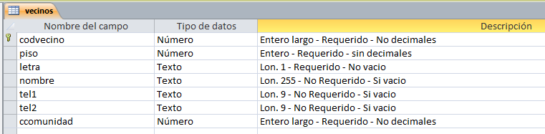

Pantallas que debe tener la aplicación:

* Altas Comunidades de vecinos: Se añaden nuevas comunidades de vecinos a los que se le vaya a llevar su gestión
  + Alta de vecinos: En cuanto se añade la comunidad, se crean todos los vecinos de la nueva comunidad
* Bajas de comunidades de vecinos: No se borra registros. Se coloca un “No” en el campo estadoAlta y con este campo se lista las comunidades que están dados de alta
* Cambio de administrador: Administrador saliente, Administrador entrante y fecha
* Cambio de Cuota: Alta en la tabla de cuota del nuevo importe
* Anotaciones de Ingresos, según la comunidad
* Anotaciones de Gastos, según la comunidad
* Altas de Proveedores

Búsquedas:

* Búsqueda de Proveedor: por actividad
* Búsqueda de nombre y teléfono de un vecino

Listados:

* Listado de Proveedores: Listado de Proveedores, teléfonos y persona de contacto
* **\*\* Listado con los Ingresos Y Gastos**: Por meses, de una comunidad
* **\*\* Listado de Morosos**: Listado, por comunidad, de vecinos, meses no pagados e importe total que debe cada vecino

Posibles pantallas

Pantalla Inicio

Altas / Bajas / Modificaciones Comunidad de Vecinos

Gestión Comunidad de Vecinos

Lista todas comunidades. Elegir la deseada

* Se carga de la tabla comunidad, todos las comunidades que están dados de alta. Estas comunidades son las que tienen una fecha de alta y no tienen fecha de baja
* Dar de baja a una comunidad no es borrar el registro de esa comunidad. Dar de baja es rellenar el campo **fbaja** con la fecha de baja. De esta forma, esa comunidad no volverá a mostrarse

Sql = SELECT * FROM comunidad WHERE (falta is not NULL and fbaja is null) ORDER BY calle

Se listan alfabéticamente todas las comunidades

Se recorre, uno por uno, todos los registros con todos los datos de cada comunidad. O se salta al registro de la comunidad elegida en la lista desplegable

Gestión de Comunidades

Comunidad: (la elegida anteriormente)

Modificar Datos Vecinos

Ver / Modificar Cuota de comunidad

Ver / Modificar Datos Administrador

Gastos Comunidad

Proveedores Comunidad

Ingresos Comunidad

Listado

* Visualizar / Imprimir Listado de vecinos
* Visualizar / Imprimir Listado de Gastos
* Visualizar / Imprimir Listado de Ingresos

Cuota Comunidad